**Ασκηση 1**

**Ερώτηση 1** Υπολογίστε την στοχαστική μέση τιμή της διαδικασίας.

**Απάντηση:**

Έχουμε Α(θ) $\sim U\left[-\frac{1}{2},\frac{1}{2}\right]$, δηλαδή ομοιόμορφη συνάρτηση πυκνότητας πιθανότητας ,άρα η στοχαστική μέση τιμή θα είναι ίση με το μηδέν.

Συγκεκριμένα :

$$μ_{x}=E\left\{x\left(θ\right)\right\}=\int_{-∞}^{∞}{xf_{x}\left(x\right)dx}=\int_{-\frac{1}{2}}^{\frac{1}{2}}{xf_{x}\left(x\right)dx}=\int_{-\frac{1}{2}}^{\frac{1}{2}}{x∙1dx}=\frac{x^{2}}{2}|\begin{matrix}-1/2 \\ 1/2\end{matrix}=\frac{1}{8}-\frac{1}{8}=0$$

**Ερώτηση 2** Χρησιμοποιώντας τη συνάρτηση *rand(·)* της MATLAB δημιουργήστε K υλοποιήσεις της διαδικασίας και εκτιμήστε, υπολογίζοντας την αριθμητική μέση τιμή κάθε χρονική στιγμή, την στοχαστική μέση τιμή της. Τι παρατηρείτε καθώς αυξάνει ο αριθμός των υλοποιήσεων της διαδικασίας που χρησιμοποιούνται στην εκτίμηση της στοχαστικής μέσης τιμής; Απεικονίστε την μέση υλοποίηση στον παρακάτω πίνακα.

**Απάντηση:**

Η αριθμητική μέση τιμή της στοχαστικής διαδικασίας για Κ=10 υλοποιήσεις είναι 0.1216 αρκετα κοντά στην στοχαστική μέση τιμή που υπολογίσαμε προηγουμένως που είναι μηδέν. Αυτό που παρατηρούμε καθώς αυξάνουμε τις Κ υλοποιήσεις είναι ότι η αριθμητική μέση τιμή πλησιάζει όλο και περισσότερο την στοχαστική.

|  |
| --- |
|  |
|  |

**Ερώτηση 3** Υπολογίστε και απεικονίστε την ακολουθία αυτοσυσχέτισης της διαδικασίας. Είναι η παραπάνω διαδικασία “λευκή”; Αιτιολογείστε την απάντησή σας.

**Απάντηση:**

Για να είναι μία διαδικασία λευκή θα πρέπει η αυτοσυσχέτιση των στοιχείων ανα δύο να είναι ίση με το μηδέν

$$r_{xx}\left(n\right)=Ε\left\{\left(X\left(n,θ\right)-μ_{χ}\right)\left(Χ\left(n,θ\right)-μ_{χ}\right)\right\}=Ε\{Χ(n,θ)Χ(n,θ)\}=E\left\{\left[A\left(θ\right)\left(u\left(n\right)-u\left(n-1999\right)\right)\right]\left[A\left(θ\right)\left(u\left(n\right)-u\left(n-1999\right)\right)\right]\right\}=E\left\{A^{2}\left(θ\right){\left(u\left(n\right)-u\left(n-1999\right)\right)}^{2}\right\}=E\left\{A^{2}\left(θ\right)\right\}{\left(u\left(n\right)-u\left(n-1999\right)\right)}^{2}=Ε\left\{Α^{2}\left(θ\right)\right\}\left(u^{2}\left(n\right)-2u\left(n\right)u\left(n-1999\right)+u^{2}\left(n-1999\right)\right)=E\left\{A^{2}\left(θ\right)\right\}\left(u\left(n\right)-u\left(n-1999\right)\right)$$

$$Ξέρουμε ότι Ε\left\{Α^{2}\left(θ\right)\right\}=\int_{-1/2}^{1/2}{a^{2}da}=\frac{a^{3}}{3}|_{-1/2}^{1/2}=\frac{1}{24}-\left(-\frac{1}{24}\right)=\frac{2}{24}=\frac{1}{12}$$

$Άρα r_{xx}\left(n\right)=\frac{\left(u\left(n\right)-u\left(n-1999\right)\right)}{12}≠0 Συγκεκριμένα r_{xx}=0.08 για n∈\left[0,1999\right] και r_{xx}=0 αλλού$

*Οπότε συμπεραίνουμε ότι η παραπάνω διαδικασία δεν είναι λευκή!*

Αυτό μπορούμε να το παρατηρήσουμε και από την απεικόνιση της ακολουθίας αυτοσυσχέτισης, όπου θα έπρεπε να έχω μη-μηδενικές τιμές μόνο επί τις διαγωνίου για να θεωρηθεί η διαδικασία λευκή.

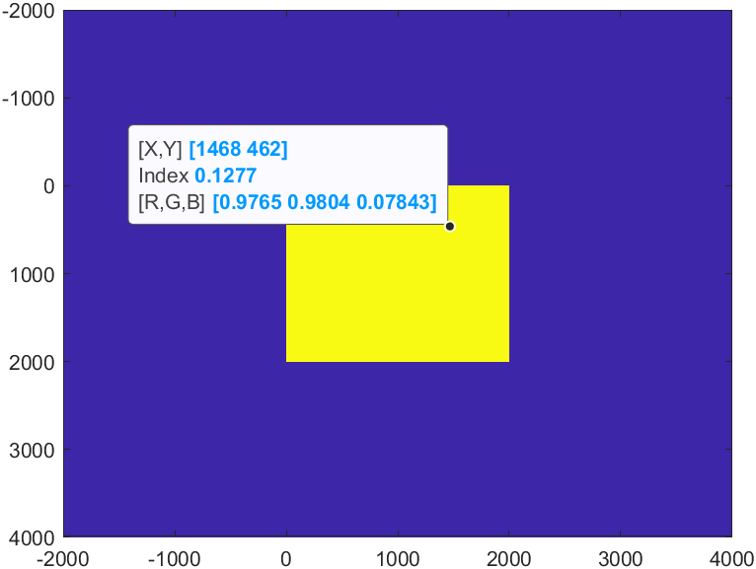

**Ερώτηση 4** Χρησιμοποιώντας τα δεδομένα του Ερωτήματος 2, εκτιμήστε την ακολουθία αυτοσυσχέτισης. Τι παρατηρήτε καθώς αυξάνει ο αριθμός K των υλοποιήσεων της διαδικασίας που χρησιμοποιούνται στην εκτίμηση της ακολουθίας αυτοσυσχέτισης;

**Απάντηση:**

Καθώς αυξάνεται ο Κ αριθμός των υλοποιήσεων βλεπουμε πως δεν αλλάζει σχεδόν τίποτα. Η αυτοσυσχέτιση των μη-μηδενικών σημείων κυμαίνεται κοντά στο 0.08 , η διαδικασία που έχουμε λοιπόν δεν είναι λευκή. Έχουμε λοιπόν την παρακάτω απεικόνιση για Κ=1000.

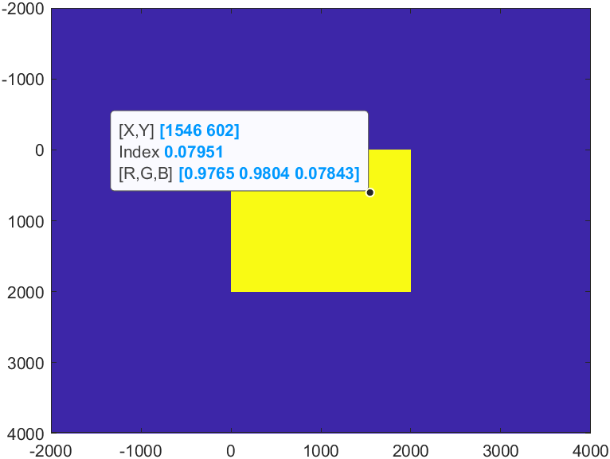

**Ερώτηση 5** Υπολογίστε και απεικονίστε την Πυκνότητα Φάσματος (Spectral Density) της διαδικασίας. Πόσο κοντά στην ιδανική πυκνότητα είναι η εκτίμησή της από την ακολουθία αυτοσυσχέτισης του Ερωτήματος 4 και πως επηρεάζεται από το K;

**Απάντηση:**

Για να υπολογίσουμε την πυκνότητα φάσματος τις διαδικασίας, χρησιμοποιούμε τον μετασχηματισμό Fourier στην ακολουθία αυτοσυσχέτισης. Δηλαδή :

$$Φ_{χχ}\left(e^{jω}\right)=F\left\{r_{xx}\left(n\right)\right\}\left(e^{jω}\right)=\sum_{n=-∞}^{n=∞}{r_{xx}\left(n\right)e^{-jnω}}=\sum_{n=-∞}^{n=∞}{\frac{u\left(n\right)-u\left(n-1999\right)}{12}e^{-jnω}}=\frac{1}{12}\sum_{n=-∞}^{n=∞}{\left(u\left(n\right)-u\left(n-1999\right)\right)e^{-jnω}}=\frac{1}{12}\sum_{n=0}^{n=1998}{e^{-jωn}}=\frac{1}{12}\left(\frac{1-e^{-jω1998}}{1-e^{-jω}}\right)$$

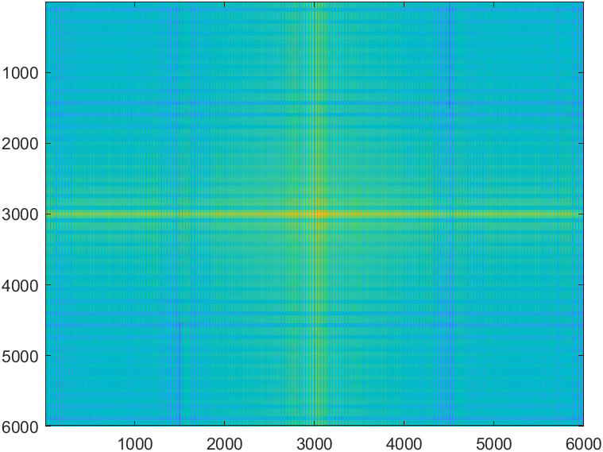

**Ασκηση 2**

**Ερώτηση 1** Υπολογίστε την στοχαστική μέση τιμή της διαδικασίας.

**Απάντηση:**

Γνωρίζουμε ότι Χ(n,θ)=A(θ)(u(n)-u(n-1999)) όπου Α(θ)~Ν(0,1), δηλαδή η συνάρτηση πυκνότητας πιθανότητας έχει αυτή την μορφή

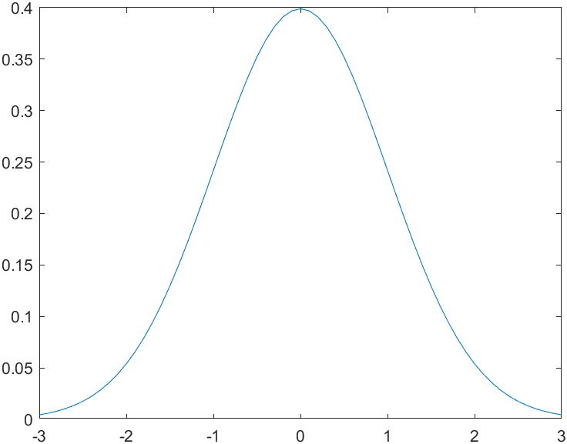

$$Άρα :$$

$$μ_{χ}=Ε\left\{Χ\left(θ\right)\right\}=Ε\left\{Α\left(θ\right)\left(u\left(n\right)-u\left(n-1999\right)\right)\right\}=E\left\{A\left(θ\right)\right\}\left(u\left(n\right)-u\left(n-1999\right)\right)=0$$

Αφού από την pdf ξέρουμε ότι Ε{Α(θ)}=0

**Ερώτηση 2** Χρησιμοποιώντας τη συνάρτηση *randn(·)* της MATLAB δημιουργήστε K υλοποιήσεις της διαδικασίας και εκτιμήστε, υπολογίζοντας την αριθμητική μέση τιμή κάθε χρονική στιγμή, την στοχαστική μέση τιμή της. Τι παρατηρήτε καθώς αυξάνει ο αριθμός των υλοποιήσεων της διαδικασίας που χρησιμοποιούνται στην εκτίμηση της στοχαστικής μέσης τιμής; Απεικονίστε την μέση υλοποίηση στον παρακάτω πίνακα.

**Απάντηση:**

|  |
| --- |
|  |
|  |

Καθώς αυξάνει ο αριθμός των υλοποιήσεων η αριθμητική μέση τιμή πλησιάζει στο -0.5

**Ερώτηση 3** Υπολογίστε και απεικονίστε την ακολουθία αυτοσυσχέτισης της διαδικασίας. Είναι η παραπάνω διαδικασία “λευκή”; Αιτιολογείστε την απάντησή σας.

**Απάντηση:**

Η διαδικασία δεν είναι λευκή για τους ίδιους λόγους όπως και στην ασκηση 1. Κάνοντας τις πράξεις όπως και στην ασκηση 1 έχουμε:

$$r_{xx}\left(n\right)=E\left\{A^{2}\left(θ\right)\right\}\left(u\left(n\right)-u\left(n-1999\right)\right) όπου$$

$$Ε\left\{Α^{2}\left(θ\right)\right\}=σ_{Α}^{2}=1 αφού Α\left(θ\right)\sim Ν\left(0,1\right)$$

$$Άρα r_{xx}(n)=1 για n∈\left[0,1998\right] και r_{xx}(n)=0 όπου αλλού$$

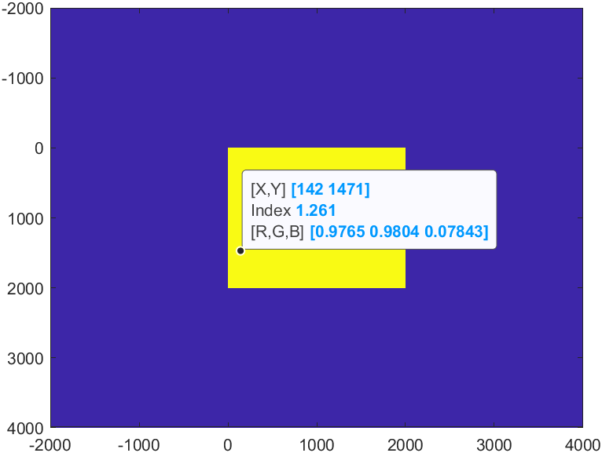

**Ερώτηση 4** Χρησιμοποιώντας τα δεδομένα του Ερωτήματος 2, εκτιμήστε την ακολουθία αυτοσυσχέτισης. Τι παρατηρήτε καθώς αυξάνει ο αριθμός K των υλοποιήσεων της διαδικασίας που χρησιμοποιούνται στην εκτίμηση της ακολουθίας αυτοσυσχέτισης;

**Απάντηση:**

Καθώς αυξάνει ο αριθμός Κ των υλοποιήσεων η ακολουθία αυτοσυσχέτησης πλησιάζει όλο και περισσότερο στην τιμή 1.

**Ερώτηση 5** Υπολογίστε και απεικονίστε την Πυκνότητα Φάσματος (Spectral Density) της διαδικασίας. Πόσο κοντά στην ιδανική πυκνότητα είναι η εκτίμησή της από την ακολουθία αυτοσυσχέτισης του Ερωτήματος 4 και πως επηρεάζεται από το K;

**Απάντηση:**

Για να υπολογίσουμε την πυκνότητα φάσματος τις διαδικασίας, χρησιμοποιούμε τον μετασχηματισμό Fourier στην ακολουθία αυτοσυσχέτισης. Την υπολογίζουμε με τον ίδιο τρόπο όπως και στην άσκηση 1. Άρα:

$$Φ_{χχ}\left(e^{jω}\right)=\frac{1-e^{-jω1998}}{1-e^{-jω}}$$



**Ασκηση 3**

**Ερώτηση 1** Χρησιμοποιήστε αποδοτικά τον Νόμο των Μεγάλων Αριθμών και αποκαλύψτε την εικόνα που κρύβεται στην ακολουθία. Εκτιμήστε την διασπορά του θορύβου καθώς και την κατανομή του.

**Απάντηση:**

|  |
| --- |
|  |
|  |

**Ερώτηση 2** Χρησιμοποιώντας την εικόνα που αποκαλύψατε, επιβεβαιώστε το Κεντρικό Οριακό Θεώρημα.

**Απάντηση:**